CREATION DU BLOG HOC

1. On créer notre modèle UML avec ses relations de cardinalités

*MODELS*

*MIGRATIONS*

*CONTROLLERS (creation)*

*ROUTES*

*VUES*

*CONTROLLERS (configuration)*

GIT

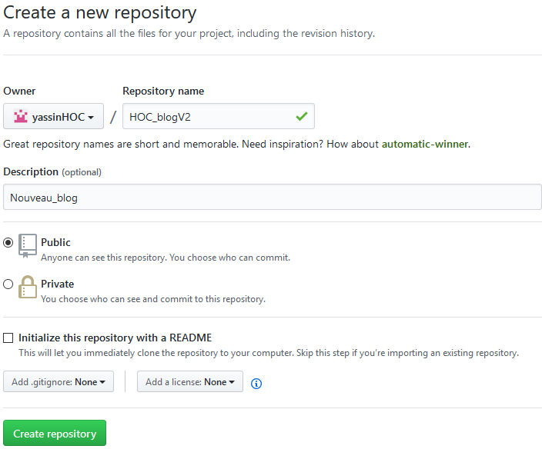

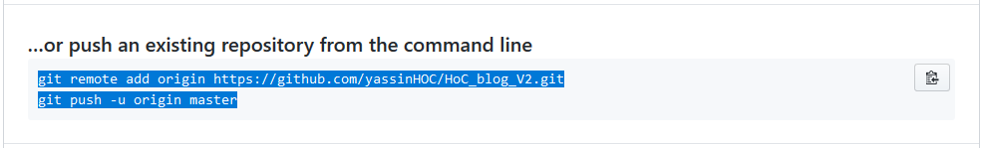

LARAVEL

ON INSTALL LARAVEL + BDD

GIT







Pour le master du repository





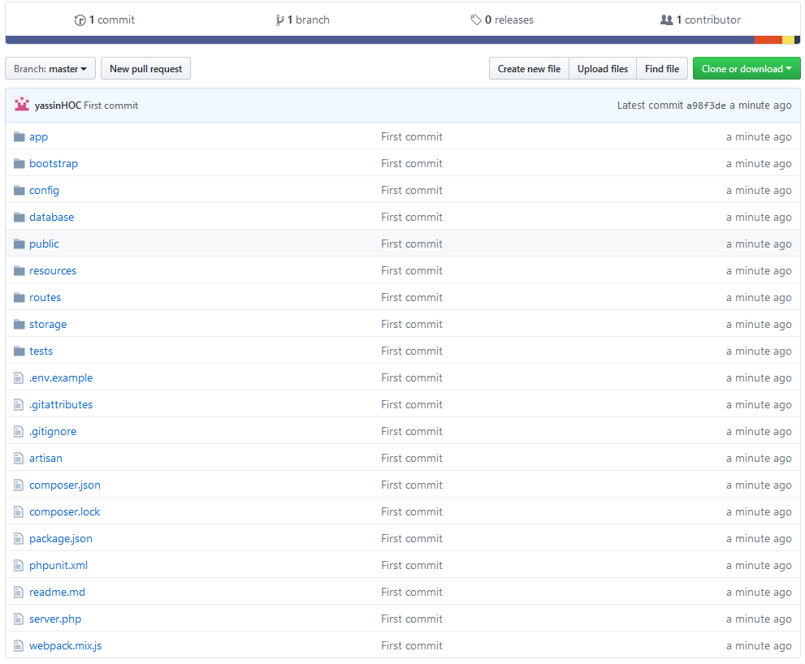

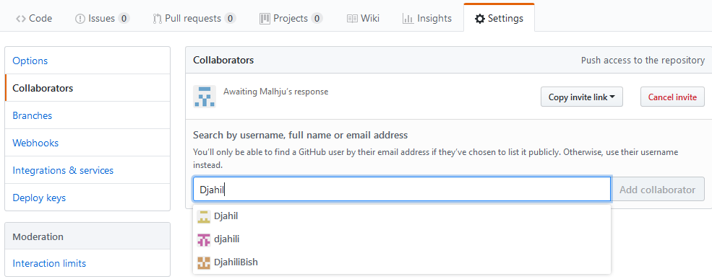

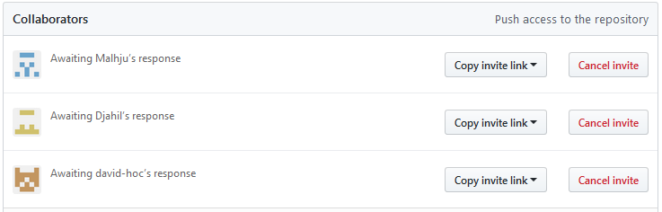

Pour les invités

Les contributeurs ont reçus un mail avec le link du repository



On se place dans notre dossier projet (espace et point à la fin pour cloner dans le dossier courant)



Pour tous (master & invités)

git checkout -b "Feature/ModelsCreate_Yassin"



